长治市规划和自然资源局
关于对《长治市主城区F-20-01地块
控制性详细规划修改》草案的公示

一、区位概况
本次控规修改地块位于太行东街北侧，潞阳门路东侧。长治市主城区F-20街坊，规划范围：东至辛水巷，西至潞阳门路，南至太行东街，北至景里街。
规划修改范围图 图一
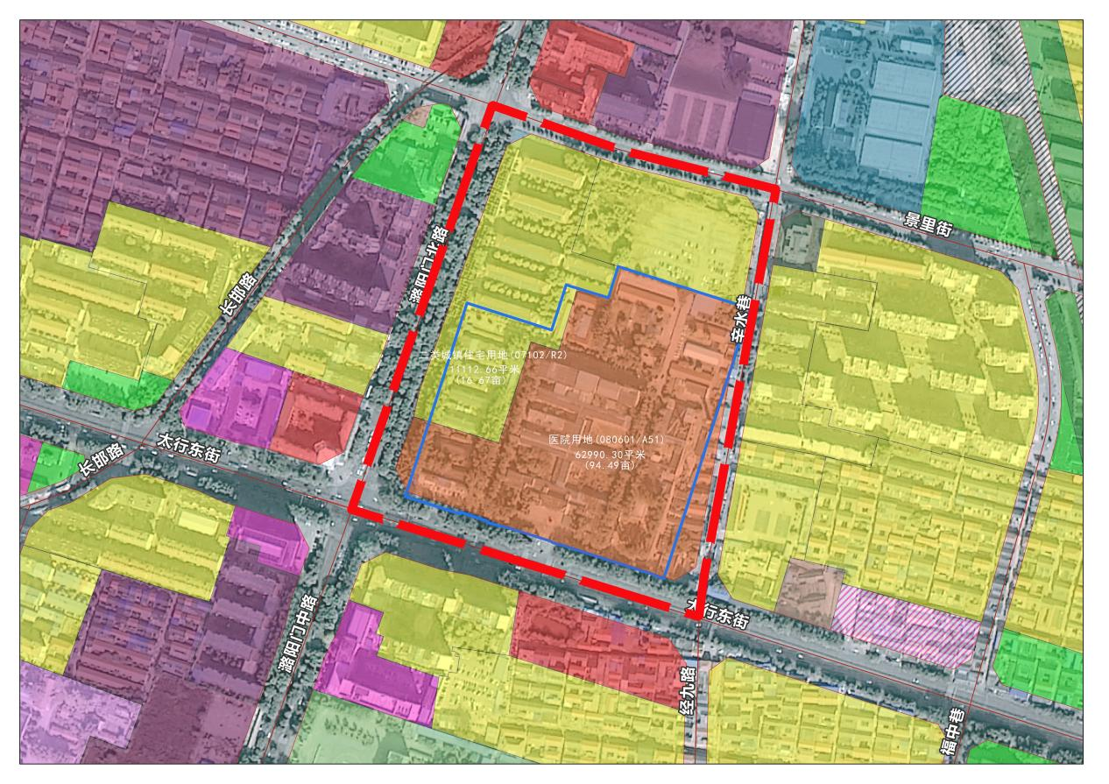

二、规划修改内容
将F-20-04地块用地性质确定为医疗卫生用地（A51），容积率≤3.0，建筑密度≤25%，建筑高度≤60米，绿地率≥35%。
规划修改前后对比图 图二
